Der Korbmacher
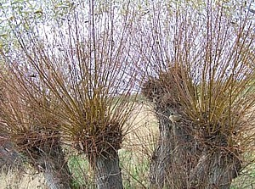
Ein bedeutsamer Berufszweig waren die Korbmacher, die ihr Arbeitsmaterial, die die Korb-weiden aus den Rurbenden bezogen. In vielfältiger Weise wuchsen auf den nassen Standorten die Weiden; je nach Art als Bäume oder Sträucher. Das traditionsreiche Handwerk wird in unserer Gegend erstmals im Jahre 1530 bei der Gründung einer Wannmacher-Bruderschaft in Hückelhoven urkundlich erwähnt. Korbweidenpflanzungen mittels Stecklingen standen vorwiegend auf Wedau, Bremgensgriend und Judasgriend. Die Zweige der Weiden dienten als Arbeitsmaterial der Wann- und Korbmacher. Die Weiden wurden dann in späteren Jahren als Feldkulturen, genau wie Getreide oder Kartoffel, angebaut. Einmal im Jahr wurden sie "geschnitten", also abgeerntet.
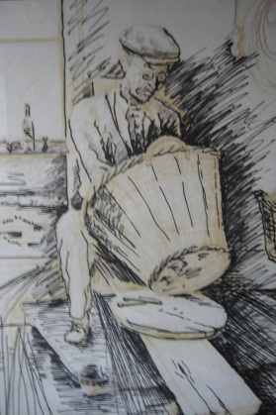
Hier das Bild des Korbmachers „op de Plank“ sitzend (eine Radierung des Brachelener Kunstschmieds Peter Neida).
Im Jahr 1881 noch gab die Korbwarenindustrie vielen Menschen Arbeit und Brot. Es gab zu diesem Zeitpunkt in Brachelen 165 Korbmacher, 346 Morgen Korbweiden waren in der Gemeinde vorhanden. Der jährliche Zeitpunkt des Korbweidenschälens drückte dem ganzen Ort seinen Stempel auf. In den zahlreichen Korbmacherfamilien arbeiteten Männer, Frauen und Kinder wochenlang daran, hohe Stapel von Weiden, deren Schalen vorher durch langes ,,Einsetzen‘‘ im Wassertümpel (Uetekull) aufgeweicht worden waren, zu schälen. Ein besonderes Bild bot das Dorf in dieser Jahreszeit dadurch, dass an den Fronten der Häuser fast überall geschälte Weiden zum Trocknen aufgestellt waren. Aus gleicher Zeit stammen schriftliche Zeugnisse von planvoll angelegten Weidenkulturen zwischen Rur und Wurm. Durch den enormen Verbrauch von Weiden in der Zeit der Industrialisierung (Körbe für die Schwer-, Kleineisen- und chemische Industrie, Packmange, Ballonkörbe) hatte das Korbmacherhandwerk überragende Bedeutung. Wie an einer Perlenkette reihten sich damals die Korbmacherdörfer entlang der Rur und Wurm aneinander.

Schließlich kam es in Heinsberg 1876 sogar zur Gründung der "Lehranstalt für Korbflechterei", die große Bedeutung bezüglich neuer Produkte und Wiederentdeckung der alten Techniken auf die gesamte Flechterei hatte.
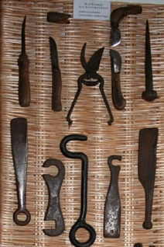
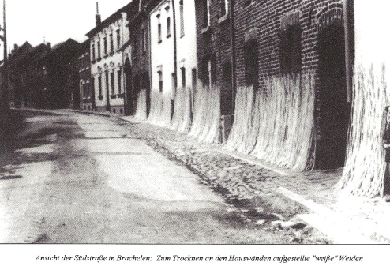
Hinzu kam, dass 1852 die "Bergisch-Märksche-Eisenbahnlinie", (Düsseldorf - Aachen) gegründet worden war, die nun die Entwicklung des Großhandels möglich machte. Die meisten Großhandelsbetriebe entstanden bis 1910. Zu allen Zeiten aber waren es auch Gebrauchs-körbe für den Haushalt und für die Landwirtschaft. In der Zeit der Industrialisierung waren es die sogenannten "Packmange" aus unge-schälten Weiden für die Industrie. Im "Goldenen Zeitalter" des Korbmacherhandwerkes um die Jahrhundertwende vom 19. zum 20. Jahrhundert kam es dann zu stärkeren Differenzierung innerhalb der Region. Einige Orte blieben bei der groben Grauarbeit (ungeschälte Weiden) "Packmange", Kartoffelkörbe u.a.m. Andere Orte fertigen Ballonkörbe, aus gespaltenen Weiden. In Brachelen wurden vorwiegend Weißkorbwaren aller Art (geschälte Weiden), die sogenannte "Geschlagene Arbeit", als Qualitätsarbeit hergestellt. Doch dann kam das Ende. Billige Importe aus den Oststaaten - darunter auch mindere Ware - Weidenkrankheiten und schließlich der Plastikkorb gaben unserem Handwerk zwischen 1957 und 1961 den Todesstoß. Und die größte Innung Deutschlands löste sich auf. Auch die Mehrzahl der Großhändler im Rur-Wurm Gebiet stellten bis auf zwei den Betrieb ein. Viele Korbmacher verließen ihre Werkstätten und fanden in Industriebetrieben in benachbarten Gemeinden und Städten Arbeit.
Die alten Handwerker gingen in den Ruhestand und machten hin und wieder noch ihr Körbchen. Ein paar wenige blieben beim Handwerk. Die jungen Meister und Gesellen aber erlernten fast alle noch einen Zweitberuf oder besuchten wieder die Schule.

